**PÁGINA HOME**

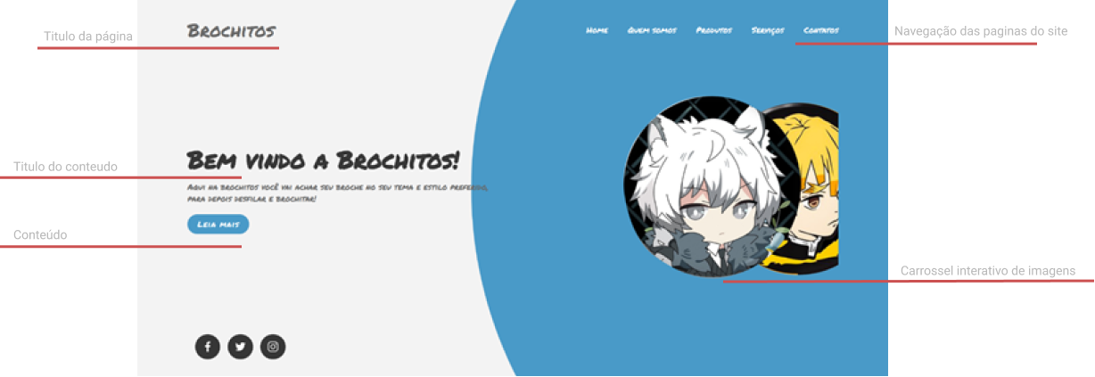

**PAGINA QUEM SOMOS**

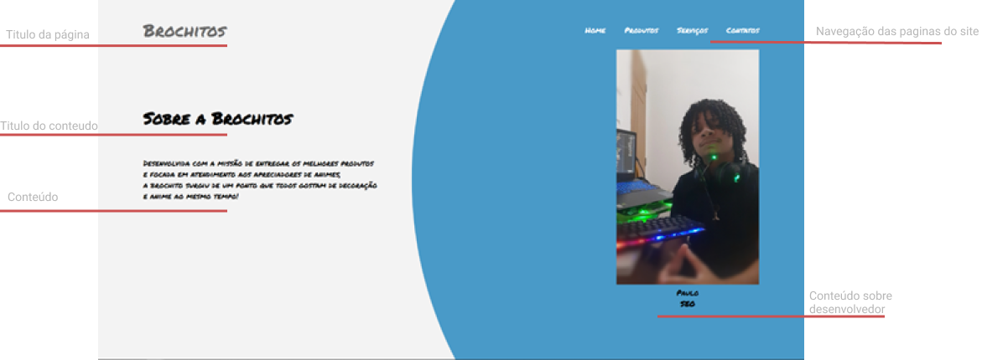

**PAGINA DE PRODUTOS**

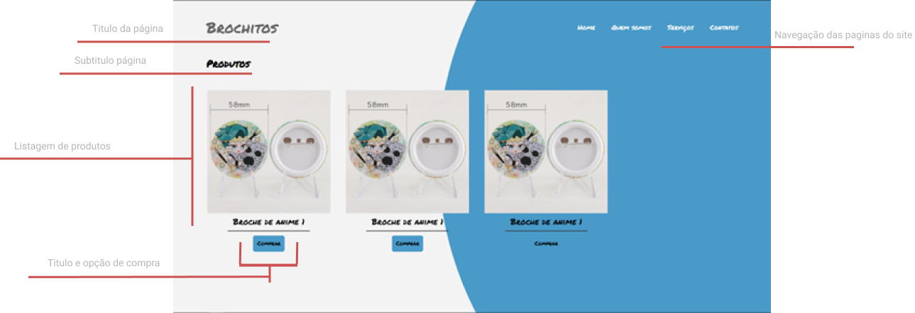

**PAGINA NOSSOS SERVIÇOS**

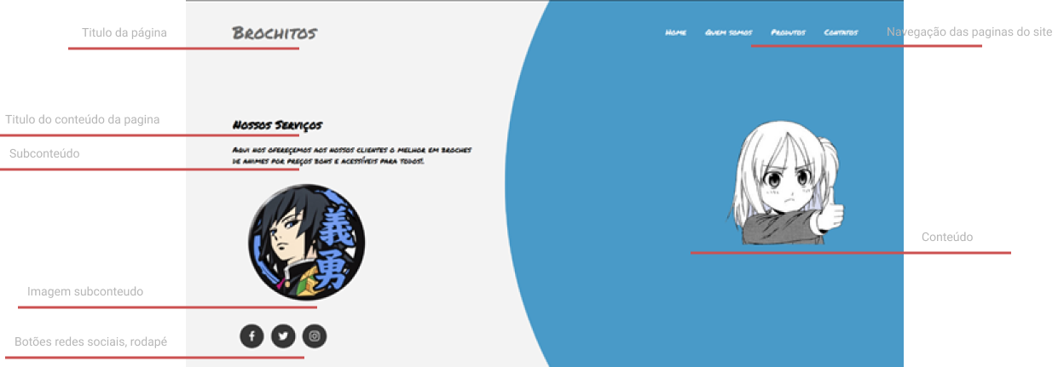

**PAGINA DE CONTATOS**

